Chủ đề: [Giải toán 6 sách kết nối tri thức với cuộc sống] tập 2 - Bài 43: Xác suất thực nghiệm. (Chương 9 - Dữ liệu và xác suất thực nghiệm).
Dưới đây Đọc tài liệu xin gợi ý trả lời Hoạt động 2 trang 94 SGK Toán lớp 6 Tập 2 sách Kết nối tri thức với cuộc sống theo chuẩn chương trình mới của Bộ GD&ĐT:

Giải Hoạt động 2 trang 94 Toán lớp 6 Tập 2 Kết nối tri thức
Câu hỏi : Quay miếng bìa 20 lần và thống kê kết quả theo mẫu bên
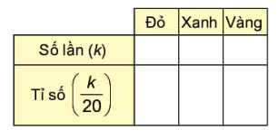
Giải
Khi quay miếng bìa 20 lần ta thấy mũi tên chỉ màu đỏ 5 lần, mũi tên chỉ màu xanh 8 lần, mũi tên chỉ màu vàng 7 lần.
Khi đó ta có bảng theo mẫu như sau:
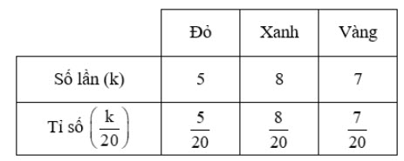
-/-
Vậy là trên đây Đọc tài liệu đã hướng dẫn các em hoàn thiện phần giải toán 6: Hoạt động 2 trang 94 Toán lớp 6 Tập 2 Kết nối tri thức. Chúc các em học tốt.

